МИНОБРНАУКИ РОССИИ

Федеральное государственное бюджетное образовательное учреждение высшего образования
«ВЛАДИВОСТОКСКИЙ ГОСУДАРСТВЕННЫЙ УНИВЕРСИТЕТ» (ФГБОУ ВО «ВВГУ»)

ИНСТИТУТ ИНФОРМАЦИОННЫХ ТЕХНОЛОГИЙ И АНАЛИЗА ДАННЫХ КАФЕДРА ИНФОРМАЦИОННЫХ ТЕХНОЛОГИЙ И СИСТЕМ

ОТЧЕТ
ПО ЛАБОРАТОРНОЙ РАБОТЕ №4
по дисциплине
«Информатика и программирование»

Студент
гр. БИН-25-3 __________________________________________ А.Ш. Эргашов
Ассистент
преподавателя ________________________________________ М.В. Водяницкий

Владивосток 2025

Задание
Выполнить задания на Python и оформить отчет по стандартам ВВГУ.
Задание 1. Написать программу, которая определяет, как будет вести себя кондиционер. Если температура в помещении 20 градусов и выше, то кондиционер выключается, если меньше - включается. Температура должна вводится пользователем с консоли.
Пример:
Введите температуру: 18
Кондиционер включен
Задание 2. Год делится на четыре сезона: зима, весна, лето и осень. Написать программу, которая запрашивает у пользователя номер месяца и выводит к какому сезону этот месяц относится.
Пример:
Введите номер месяца: 4
Это весна
Задание 3. Считается, что один год, прожитый собакой, эквивалентен семи человеческим годам. При этом зачастую не учитывается, что собаки становятся абсолютно взрослыми уже к двум годам. Таким образом, многие предпочитают каждый из первых двух лет жизни собаки приравнивать к 10.5 годам человеческой жизни, а все последующие к 4. Написать программу, которая будет переводить собачий возраст в человеческий. Программа должна корректно обрабатывать входные данные и выводить соответствующие сообщения об ошибках:
1) Если вводится не число
2) Если вводится число меньше 1
3) Если вводится число большее 22
Пример:
Введите возраст собаки (в годах): 5
Возраст собаки в человеческих годах: 33.0
Пример:
Введите возраст собаки (в годах): 0
Ошибка: возраст должен быть не меньше 1
Задание 4. Число делиться на 6 только в случае соблюдения двух условий:
1) Последняя цифра четная
2) Сумма всех цифр делиться на 3
Написать программу, которая выведет делиться ли введенное число на 6 или нет.
Задание 5. Написать программу, которая будет проверять пароль на надежность.
Пароль считается надежным, если его длина не менее 8 символов и если он содержит:
1) Заглавные буквы латиницы
2) Строчные буквы латиницы
3) Числа
4) Специальные знаки
В случае, если пароль не проходит по одному из условий, необходимо сообщить пользователю каким именно условиям он не удовлетворяет.
Пример:
Введите пароль: qwerty
Пароль ненадежный: отсутствуют заглавные буквы, числа и специальные символы
Задание 6. Написать программу, которая определяет, является ли введенный пользователем год високосным. Год считается високосным, если он делится на 4, но не делится на 100, либо если он делится на 400.
Пример:
Введите год: 2024
2024 ‐ високосный год
Задание 7. Написать программу, которая запрашивает у пользователя три числа и выводит на экран наименьшее из них. При решении нельзя использовать встроенные функции min() и max().
Пример:
Введите три числа: 8 3 5
Наименьшее число: 3
Задание 8. В магазине проводится акция. Акция работает по следующим правилам:
Таблица 1 – Сумма покупки и скидка
Сумма покупки | Скидка
До 1000 | 0%
1000–5000 | 5%
5000-10000 | 10%
Более 10000 | 15%

Напишите программу, которая запрашивает сумму покупки и выводит размер скидки и итоговую сумму к оплате.
Пример:
Введите сумму покупки: 7500
Ваша скидка: 10%
К оплате: 6750.0
Задание 9. Написать программу, которая определяет время суток по введенному часу (целое число от 0 до 23).
Таблица 2 – Время и период
Время | Период
0-5 | Ночь
6-11 | Утро
12-17 | День
18-23 | Вечер

Пример:
Введите час (0–23): 20
Сейчас вечер
Задание 10. Написать программу, которая определяет, является ли введенное число простым. Число называется простым, если оно больше 1 и делится только на 1 и само себя. Программа должна корректно обрабатывать некорректный ввод и выводить соответствующие сообщения об ошибках.
Пример:
Введите число: 17
17 ‐ простое число
Пример:
Введите число: 12
12 ‐ составное число
Оформление отчета. Отчет оформляется строго по СТО - скачать требования можно с сайта ВВГУ, либо отсюда. Не забудьте добавить страницу «Задание» с копией содержимого этого файла (с правильным оформлением списков и т.д.) В отчете должно быть объяснено как работает ваша программа (каждое отдельное задание). Необязательно (пока...): можно сделать блок-схему по каждой программе (или по самой сложной)
Содержание

1 Выполнение работы 3
1.1 Задание 1 3
1.2 Задание 2 3
1.3 Задание 3 4
1.4 Задание 4 5
1.5 Задание 5 6
1.6 Задание 6 6
1.7 Задание 7 7
1.8 Задание 8 9
1.9 Задание 9 9
1.10 Задание 10 10

1 Выполнение работы

1.1 Задание 1
В данном задании необходимо написать программу, которая определяет включен или выключен кондиционер. Пользователь вводит температуру. Далее в зависимости от введенной пользователем температуры определяется выключен кондиционер или включен.
На рисунке 1 представлен код полученной программы.
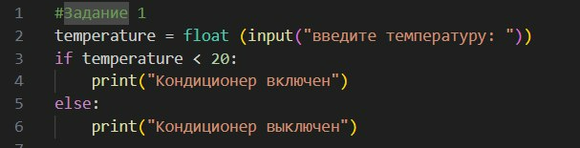
Рисунок 1 – Листинг программы для задания 1
Пояснение работы программы:
Строка 2: У пользователя запрашивается значение температуры с помощью функции input(), преобразуется в дробное число с помощью float и присваивается переменной temperature.
Строка 3: Вводится условие if, при котором, если переменная temperature больше или равна двадцати, то на консоль выводится сообщение «Кондиционер включен».
Строка 5: В остальных случаях else, на консоль выводится сообщение «Кондиционер выключен».

1.2 Задание 2
В данном задании необходимо определить время года по номеру месяца. Пользователь вводит номер месяца. Далее в зависимости от введенного пользователем номера месяца определяется время года. На рисунке 2 представлен код программы.
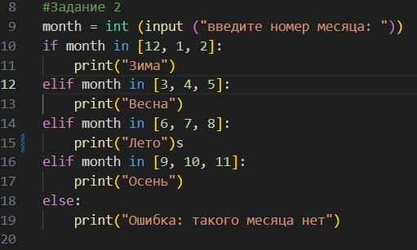
Рисунок 2 – Листинг программы для задания 2
Пояснение работы программы:
Строка 9: У пользователя запрашивается числовое значение номера месяца с помощью функции input(), преобразуется в целое число с помощью int и присваивается переменной month.
Строка 10: Вводится условие if, при котором, если переменная month будет содержать значения двенадцать, один или два, то на консоль выводится сообщение «Зима».
Строка 12: Уточняющее условие elif, гласящее, что в случае, если переменная month будет содержать значения три, четыре или пять, то на консоль выводится сообщение «Весна».
Строка 14: Уточняющее условие elif, гласящее, что в случае, если переменная month будет содержать значения шесть, семь или восемь, то на консоль выводится сообщение «Лето».
Строка 16: Уточняющее условие elif, гласящее, что в случае, если переменная month будет содержать значения девять, десять или одиннадцать, то на консоль выводится сообщение «Осень».
Строка 18: В случае, если ни одно из предложенных условий не подходит (else), на консоль выводится сообщение, сообщающее об этом.

1.3 Задание 3
В данном задании необходимо написать программу, которая переводит возраст собаки в человеческие годы. Пользователь вводит возраст собаки. Проверяется соответствует ли введенное число условию, и только потом производится перевод возраста собаки в человеческие года. Полученный результат выводится в консоль. На рисунке 3 представлен код программы.
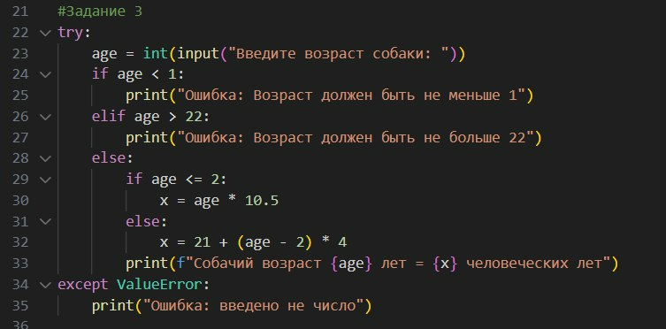
Рисунок 3 – Листинг программы для задания 3
Пояснение работы программы:
Строка 22: Используем функцию try для того чтобы сказать попробуй сделать это.
Строка 23: У пользователя запрашивается числовое значение возраста собаки с помощью функции input(), преобразуется в целое число с помощью int и присваивается переменной age.
Строка 24: Вводится условие if, при котором, если переменная age меньше единицы, то на консоль выводится сообщение «Ошибка: Возраст должен быть не меньше 1».
Строка 26: Уточняющее условие elif, гласящее, что в случае, если переменная age больше двадцати двух, то на консоль выводится сообщение «Ошибка: Возраст должен быть не больше 22».
Строка 28: Иначе, у нас будет выполнятся следующее условие if переменная age будет меньше или равна 2, то оно умножается на 10,5.
Строка 31: Иначе у нас выполняется следующее условие.
Строка 34:Код будет выполнятся если в синтаксисе try будет найдена ошибка и выводится следующее сообщение.

1.4 Задание 4
Данная программа определяет делится ли введенное пользователем с консоли число на 6. На рисунке 4 представлен код решения.
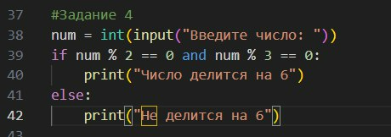
Рисунок 4 – Листинг программы для задания 4
Пояснение работы программы:
Строка 38: У пользователя запрашивается число с помощью функции input(), преобразуется в целое число с помощью int и присваивается переменной num.
Строка 39: Вводится условие if, в котором проверяется одновременность двух условий – остаток от деления чисел..
Строка 40: Если условие выполняется, то на консоль выводится сообщение о том, что введенное число делится на шесть.
Строка 41: В случае, когда условие не выполняется (else), на консоль выводится сообщение о том, что введенное число не делится на шесть.

1.5 Задание 5
В данном задании требуется написать программу, которая будет проверять пароль на надежность по заданным условиям. Пользователь вводит пароль. Введенный пароль проверяется на надежность и выводится соответствующее сообщение. На рисунке 5 представлен код программы.
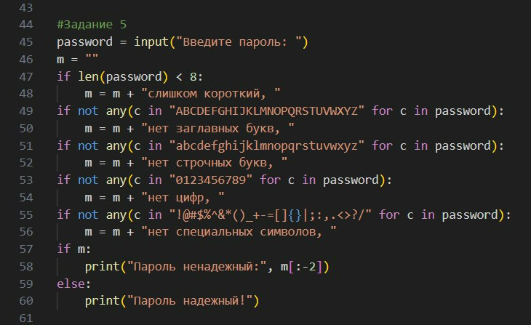
Рисунок 5 – Листинг программы для задания 5
Пояснение работы программы:
Строка 45: У пользователя запрашивается ввод пароля с помощью функции input() и присваивается переменной password.
Строка 47: Если длинна пароля меньше 8, то добавляем к m “слишком короткий,”.
Строка 49: Если нет ни одной заглавной буквы, то добавляем к m “нет заглавных букв,”.
Строка 51: Если нет ни одной строчной буквы, то добавляем к m “нет строчных букв,”.
Строка 53: Если нет ни одной цифры, то добавляем к m “нет цифр,”.
Строка 55: Если пароль не содержит ни одного специального символа, то добавляется к m “нет специальных символов,”.
Строка 57: Проверяем условие если строка m не пустая
Строка 58: Выводится в консоль “Пароль не надежный:”, и делается срез двух последних символов
Строка 59: Иначе, выводится в консоль “Пароль надежный!”.

1.6 Задание 6
В данном задании требуется написать программу, которая определяет, является ли год високосным. Пользователем вводится год. Заданный год проверяется по условиям и в консоль выводится соответствующее сообщение. На рисунке 6 представлен код программы.
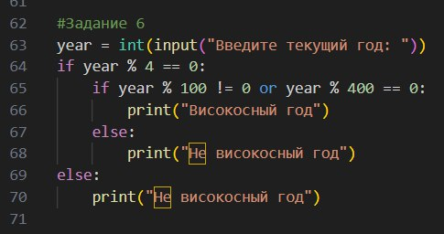
Рисунок 6 – Листинг программы для задания 6
Пояснение работы программы:
Строка 63: У пользователя запрашивается ввод числового значения года с помощью функции input(), преобразуется в целое число с помощью int и присваивается переменной year..
Строка 64: Вводится условие if, в котором проверяется делимость переменной year на четыре, которая равна нулю.
Строка 65: Вводится условие if, в котором проверяется два условия, если переменная year делится на сто и не равно нулю или переменная year делится на четыреста и равно нулю.
Строка 66: Вводится условие if, в котором проверяется два условия, если переменная year делится на сто и не равно нулю или переменная year делится на четыреста и равно нулю.
Строка 67: Иначе else в консоль выводится сообщение второго условия, что «НЕ високосный год».
Строка 69: Иначе else в консоль выводится сообщение первого условия, что «НЕ високосный год».

1.7 Задание 7
В данном задании необходимо написать программу, которая запрашивает у пользователя три числа и выводим на экран наименьшее из них. Использовать встроенные функции min() и max() при решении данного задания запрещается. Создается переменная, в которую пользователем вводятся три числа через пробел. Создается массив, содержащий заданные три числа и с помощью сортировки выводится наименьшее число. На рисунке 7 представлен код программы.
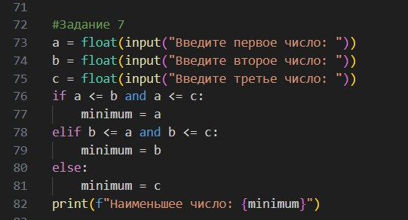
Рисунок 7 – Листинг программы для задания 7
Пояснение работы программы:
Строка 73: У пользователя запрашивается число, с помощью функции input(), преобразуется в дробное число с помощью float и присваивается переменной a.
Строка 74: У пользователя запрашивается число, с помощью функции input(), преобразуется в дробное число с помощью float и присваивается переменной b.
Строка 75: У пользователя запрашивается число, с помощью функции input(), преобразуется в дробное число с помощью float и присваивается переменной c.
Строка 76: Вводится условие if, при котором, если a меньше или равно b и одновременно с этим a меньше или равно c, то a приравнивается к переменной minimum и является наименьшим числом.
Строка 78: Вводится дополнительное условие elif, при котором, если b меньше или равно a и одновременно с этим b меньше или равно c, то b приравнивается к переменной minimum и является наименьшим числом.
Строка 80: В случаях, когда ни одно из условий не подходит (else), переменная c приравнивается к переменной minimum и является наименьшим числом.
Строка 82: На консоль выводится в f – строке «Наименьшее число:» и переменная, удовлетворяющая одному из условий и присвоенная к переменной {minimum}.

1.8 Задание 8
В данном задании нужно написать программу, которая запрашивает сумму покупки и выводит размер скидки и итоговую сумму к оплате. Пользователь вводит сумму покупок. В зависимости от размеров суммы покупок вычисляется скидка. Размер скидки и итоговая сумма к оплате выводится в консоль. На рисунке 8 представлен код программы.
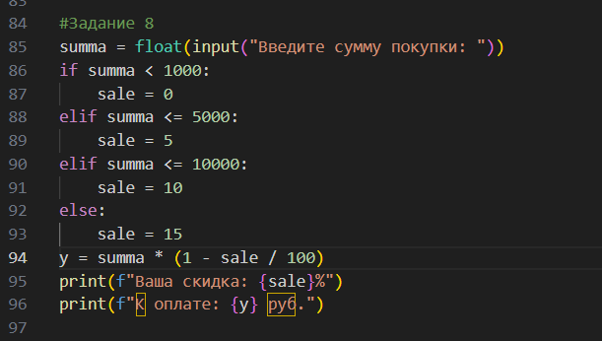
Рисунок 8 – Листинг программы для задания 8
Пояснение работы программы:
Строка 85: У пользователя запрашивается ввод числового значения суммы с помощью функции input(), преобразуется в дробное число с помощью float и присваивается переменной summa.
Строка 86: Вводится условие if, при котором, если переменная summa меньше одной тысячи, то к переменной sale присваивается значение ноль.
Строка 88: Вводится дополнительное условие elif, при котором, если переменная summa меньше или равно пяти тысячам, то к переменной sale присваивается значение 5.
Строка 90: Вводится дополнительное условие elif, при котором, если переменная summa меньше или равно десяти тысячам, то к переменной sale присваивается значение 10.
Строка 92: Иначе, к переменной sale присваивается значение пятнадцать максимальной скидки.
Строка 94: Вычесляем размер скидки с помощью формулы summa * (1 – sale / 100).
Строка 95: С помощью f – строки выводим вашу скидку “Ваша скидка: {sale}%”.
Строка 95: С помощью f – строки выводим итоговую сумму к оплате “К оплате: {y}руб”.

1.9 Задание 9
В данном задании необходимо написать программу, которая определяет время суток по введенному часу. Пользователем вводится час. В зависимости от введенного часа, в консоль выводится время суток. На рисунке 9 представлен код программы.
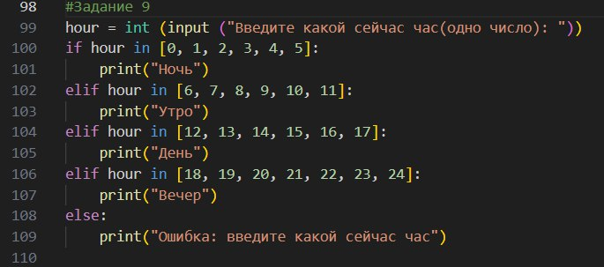
Рисунок 9 – Листинг программы для задания 9
Пояснение работы программы:
Строка 99: У пользователя запрашивается ввод числового значения времени с помощью функции input(), преобразуется в целое число с помощью int и присваивается переменной hour.
Строка 100: Вводится условие if, при котором, если переменная hour имеет значения ноль, один, два, три, четыре, пять, то на консоль выводится сообщение «Ночь».
Строка 102: Вводится дополнительное условие elif, при котором, если переменная hour имеет значения шесть, семь, восемь, девять, десять, одиннадцать, то на консоль выводится сообщение «Утро».
Строка 104: Вводится дополнительное условие elif, при котором, если переменная hour имеет значения двенадцать, тринадцать, четырнадцать, пятнадцать, шестнадцать, семнадцать, то на консоль выводится сообщение «День».
Строка 106: Вводится дополнительное условие elif, при котором, если переменная hour имеет значения восемнадцать, девятнадцать, двадцать, двадцать один, двадцать два, двадцать три, двадцать четыре, то на консоль выводится сообщение «Вечер».
Строка 108: В случае, когда ни одно условие не подходит (else), что значит, что пользователь ввел не то число, на консоль выводится соответствующее сообщение в виде “Ошибка: введите какой сейчас час”.

1.10 Задание 10
В данном задании необходимо написать программу, которая определяет, является ли число простым. Программа должна корректно обрабатывать некорректный ввод и выводить соответствующее сообщения об ошибках. Пользователем вводится что-то. Если было введено не число, то выводится соответствующее сообщение об ошибке и программа завершается, если было введено число, то - продолжается. Далее проверяется, простое число или нет, и в консоль выводится соответствующее сообщение. На рисунке 10 представлен код программы.
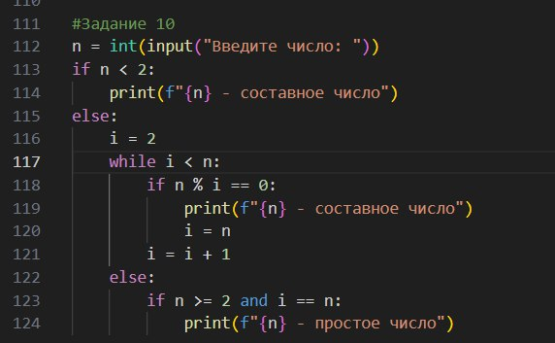
Рисунок 10 – Листинг программы для задания 10
Пояснение работы программы:
Строка 112: У пользователя запрашивается ввод числа с помощью функции input(), введенное число преобразуется в целое с помощью int() и присваивается переменной n.
Строка 113: Вводится условие if, при котором, если переменная n меньше двух, то на консоль выводится сообщение при помощи f - строки «составное число».
Строка 115: Иначе выполняется следующее условие.
Строка 116: Создается переменная счетчик
Строка 117: Начинается цикл while, который будет выполнятся, пока i меньше n.
Строка 118: Если условие истинно, следовательно iбудет делителем n, то есть число n делится на i без остатка.
Строка 120: Прерывание цикла и присваивание I к n.
Строка 122: Иначе, этот блок выполняется если цикл завершился сам, а не был прерван break - оператор.
Строка 123: Если оба условия будут истины, значит проверены все делители от 2 до n-1 и ни одного делителя не нашли.

